企业吹哨人操作手册 - 企业端
- 功能入口
企业主要负责人/安全生产管理人员登录常州市应急管理信息系统，进入企业工作台，选择：“安全生产应急管理” 导航栏目。
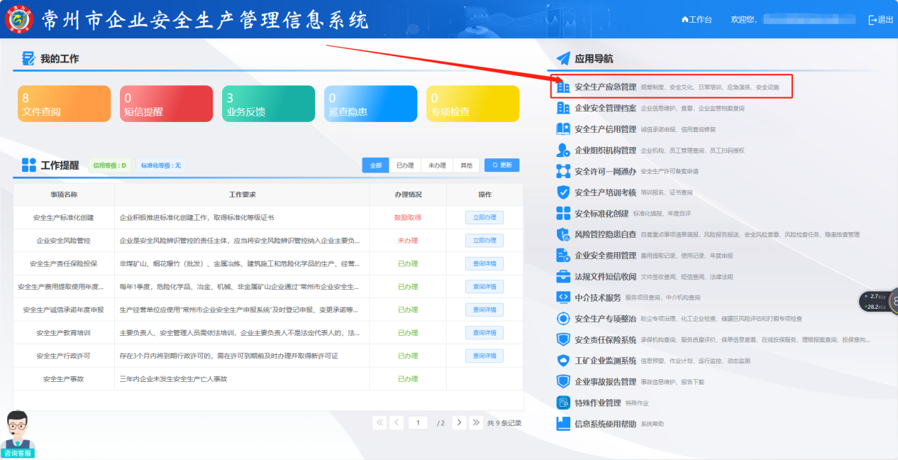

- 数据维护
- 吹哨奖制度上传：系统提供模板下载，如下图
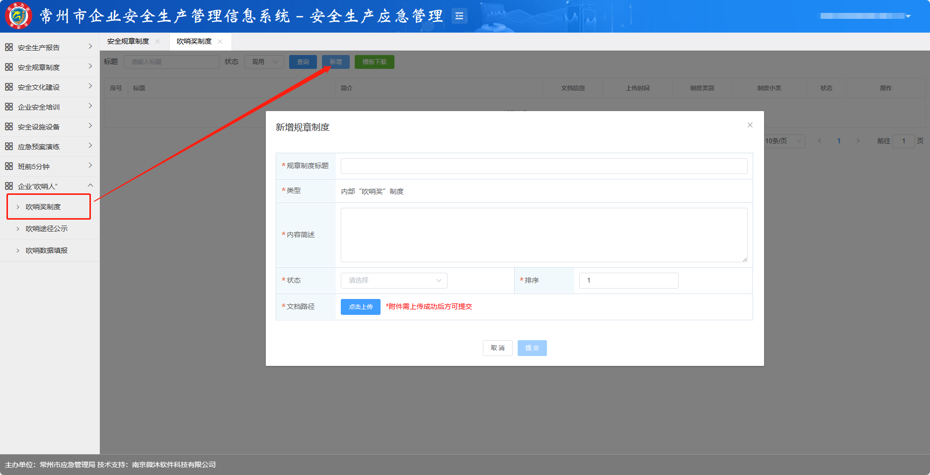

（2）吹哨途径公示：根据本单位实际情况，灵活采用两种以上吹哨途径。
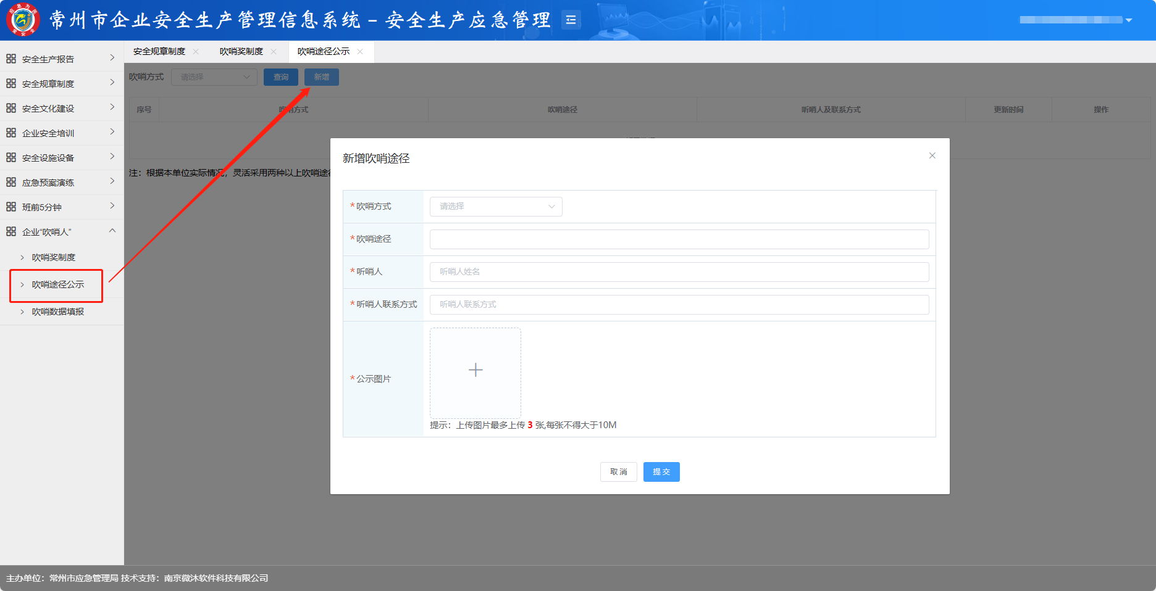

（3）吹哨数据填报：根据本单位实际情况，每季度至少上传一次公示情况数据。
